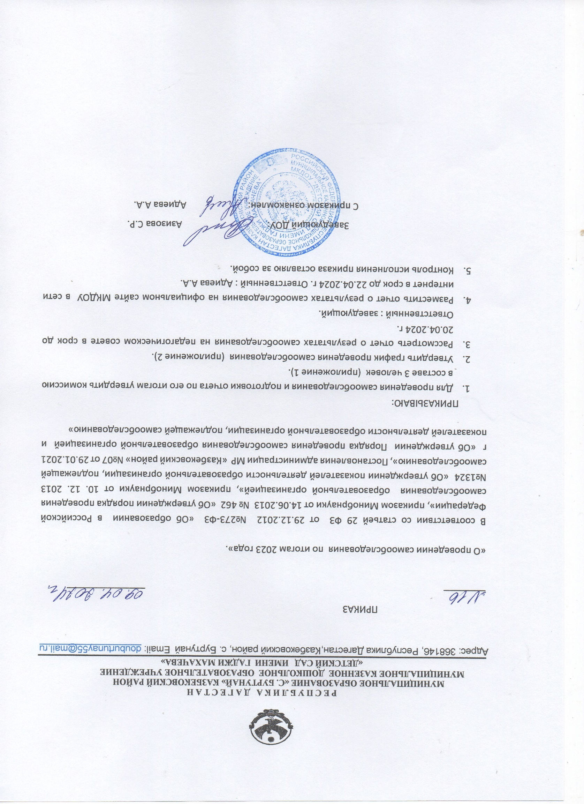

Приложение 1 к приказу от 05.04.2023 г № 10/1

**Состав комиссии по самообследованию за 2022 год.**

|  |  |
| --- | --- |
| Председатель комиссии: | **Азизова С.Р. – заведующий**  **Члены комиссии: 1.Адиева А.А.**   1. **Абдулаева А.Х.** 2. **Асланова М. Х.** |

Приложение 2 к приказу от 05.04.2023г. № 10/1

**График проведения самообследования за 2020 год**

|  |  |  |
| --- | --- | --- |
| **Мероприятие** | **Срок** | **Ответственный** |
| Сбор информации для аналитической части отчета по направлениям, указанным в пункте 6 Порядка, утвержденного приказом Минобрнауки от 14.06.2013 № 462: |  |  |
|  |
|  |
|  |
|  |
| Сбор информации для статистической части отчета по показателям, указанным в приложении 2 к приказу Минобрнауки от 10.12.2013 № 1324 |  |
| Подготовка отчета |  |
| Рассмотрение отчета на заседании педагогического совета |  |
| Утверждение отчета заведующим |  |  |
| Направление отчета учредителю |
| Размещение отчета на официальном сайте |  |  |